EXAMEN DE ADMISIÓN
DE MATEMÁTICAS

CONCURSO : ADMISIÓN 2027

FORMA : B

FECHA : SEPTIEMBRE 2026

DURACIÓN : 120 MINUTOS

INSTRUCCIONES GENERALES:

- El examen que Ud. va a desarrollar se estructura sobre la base de preguntas de selección múltiple de cinco alternativas, de las cuales sólo una es la correcta.

- Lea atentamente cada pregunta o problema propuesto, efectuando un análisis cuidadoso de la interrogante planteada.

- Si necesita hacer alguna anotación o cálculo que facilite la obtención de la respuesta, utilice los espacios en blancos del cuadernillo. No se permite el uso de calculadora.

- Para responder, ennegrezca completamente con lápiz grafito, en la Hoja de Respuestas, la alternativa que Ud. considere correcta. Si desea cambiar su respuesta, borre completamente la que ha marcado, limpie los residuos de goma, y vuelva a marcar su nueva respuesta.

- Cuando termine de contestar, entregue este cuadernillo separado de su hoja de respuestas.

- Este examen NO contempla descuentos por respuestas incorrectas.

- Le deseamos MUCHO ÉXITO en este examen.

I PARTE: NÚMEROS

- El valor de la expresión. 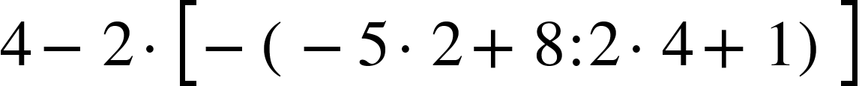 es:

- 
- 
- 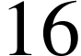
- 

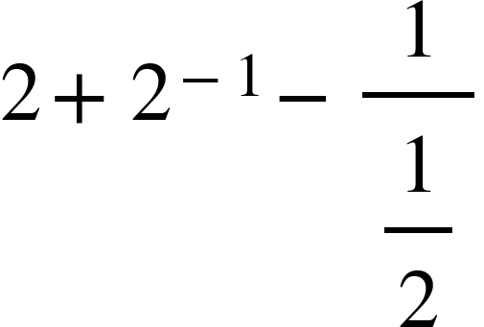
- El valor de la expresión es:

- 
- 
- 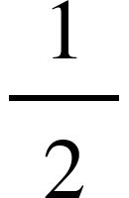
- 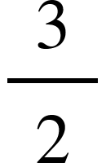

- A Sofía le han dado dos trozos de chocolate: una barra entera y otro que corresponde a la mitad de una barra idéntica. Ambos trozos se han subidivido en partes iguales. Si las zonas sombreadas representan lo que Sofía consumió, ¿qué fracción de una barra completa se comió en total?

1ra 2da
  - 
  - 
  - 
  - 

- El  del  de  es:

- 
- 
- 
- 

- Si a una mochila que cuesta  se le aplica un interés del , entonces ¿en cuánto se venderá?

  - 
  - 
  - 
  - 

- Si a un artículo se le aplica un descuento del y su precio final de venta es de , entonces ¿cuál era su precio original?

  - 
  - 
  - 
  - 

- En la figura se tienen dos tubos de ensayo de iguales dimensiones. El Tubo A contiene  de una solución y el Tubo B contiene  de la misma solución. Si se vierte el del contenido del Tubo A en el Tubo B, entonces ¿en qué porcentaje de su capacidad total queda lleno el Tubo B, considerando que su capacidad máxima es de ?
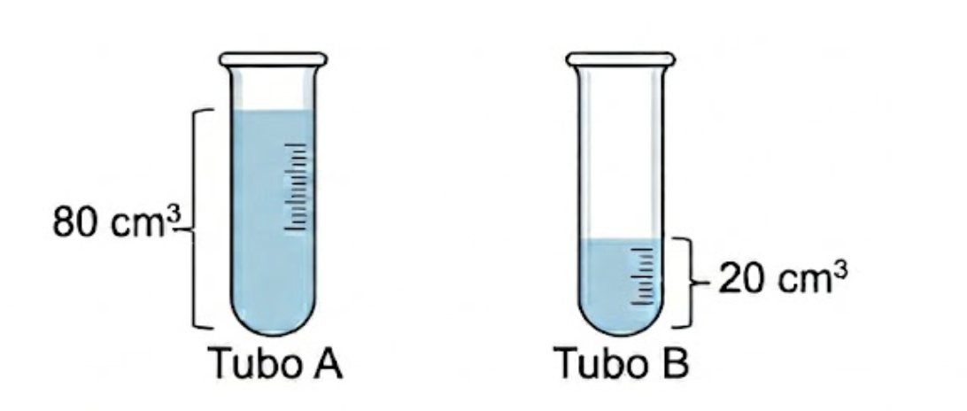

  - 
  - 
  - 

- Al simplificar la expresión 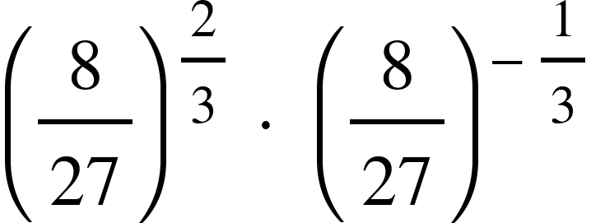 se obtiene:

- 
- 
- 
- 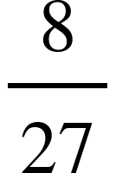

- Al reducir la expresión 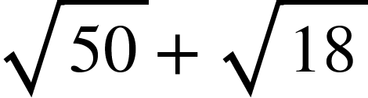 se obtiene:

- 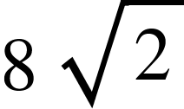
- 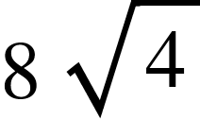
- 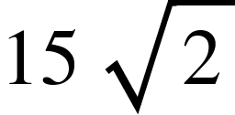
- 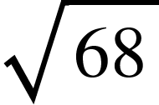

- En un experimento de biología marina, se observa que una población de microalgas inicialmente tiene  individuos. El crecimiento de la población sigue el modelo 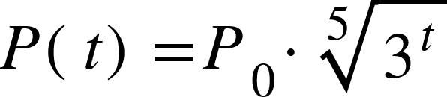 , donde representa el tiempo en horas y 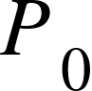 la población inicial. ¿Cuál será la población total después de 10 horas?

-  individuos.
-  individuos.
-  individuos.
-  individuos.

- Un equipo de ayuda humanitaria está organizando raciones de alimentos de emergencia en un centro de distribución. Para maximizar la capacidad de almacenamiento, han creado una estructura cúbica perfecta de palets de cajas. Como se muestra en la figura, cada lado de la base del cubo tiene un longitud de 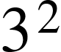 cajas de raciones. Si la altura también es de cajas, entonces ¿cuál es la expresión que representa el total de cajas en la estructura?

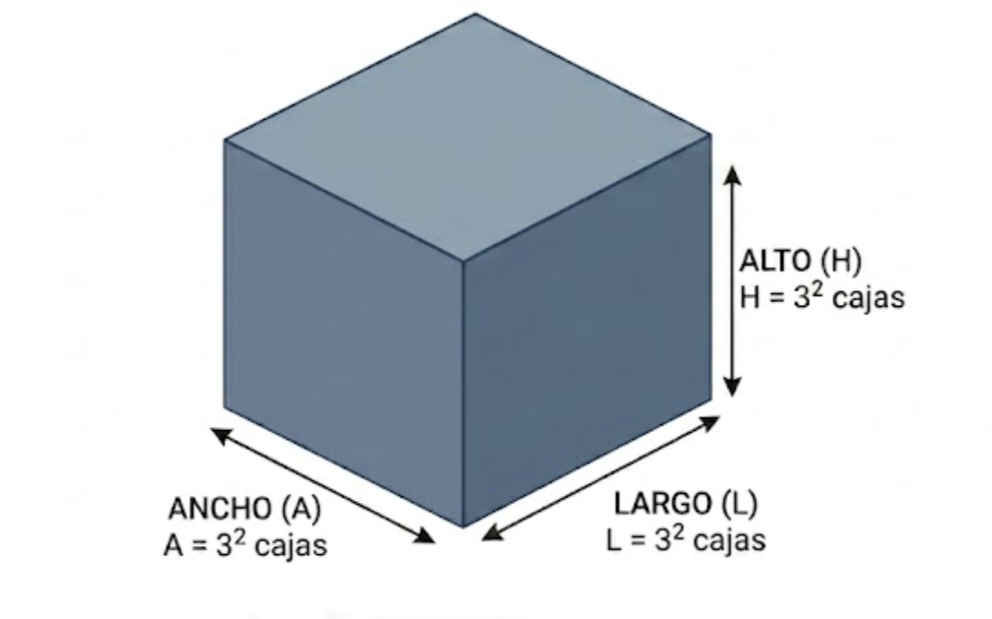

  - 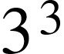 cajas.
  - 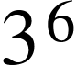 cajas.
  - 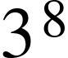 cajas.
  - 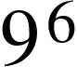 cajas.

II PARTE: Á L G E B R A Y F U N C I O N E S

- Al reducir la expresión se obtiene:

- 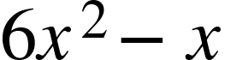
- 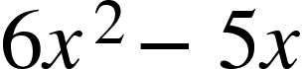
- 
- 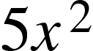

- Al factorizar al máximo la expresión se obtiene:

- 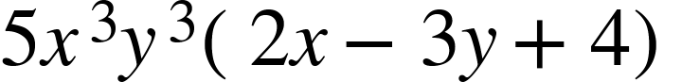
- 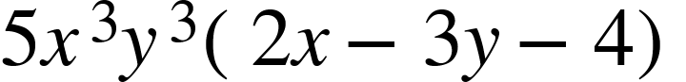
- 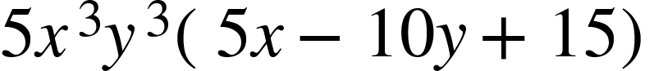
- 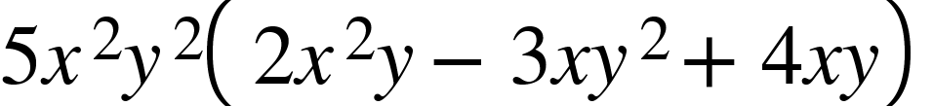

- Al desarrollar 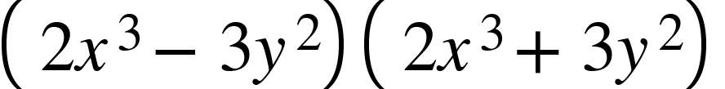 se obtiene:

- 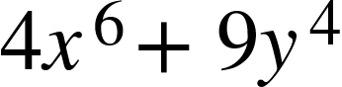
- 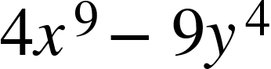
- 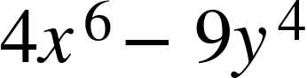
- 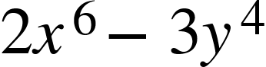

- Una compañía de taxis cobra una tarifa inicial fija de  pesos y un costo adicional de  pesos por cada kilómetro recorrido. Si un pasajero viaja una distancia de kilómetros, entonces ¿cuál de las siguientes expresiones algebraicas representa el costo total, en pesos, del viaje?

  - V(x)= 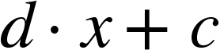
  - V(x)= 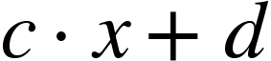
  - V(x)= 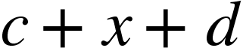
  - V(x)= 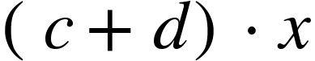

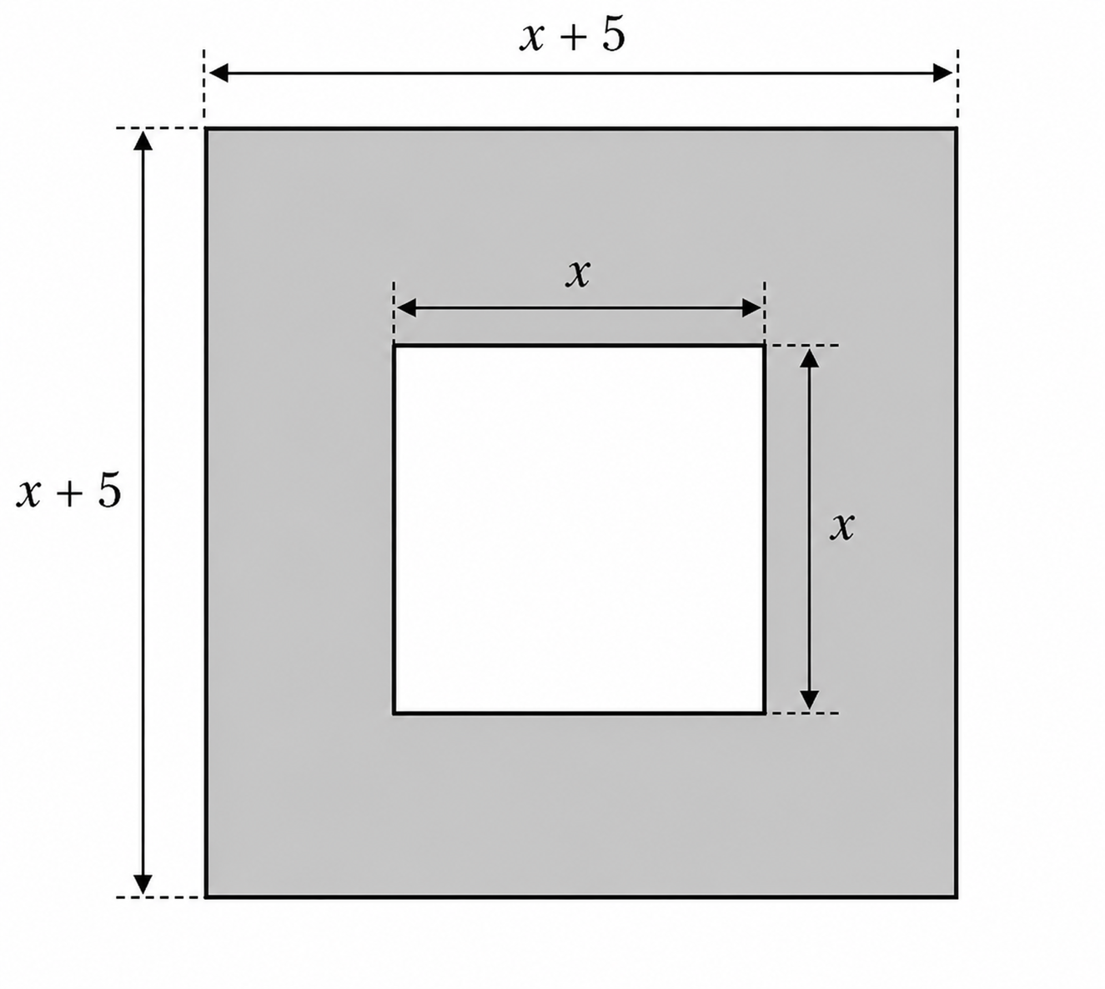
- En la figura se muestra una placa de acero cuadrado de lado . Si en su centro se realiza un corte cuadrado de lado , entonces la expresión algebraica que representa el área de la región de la plancha que queda después de realizar el corte es:

  - 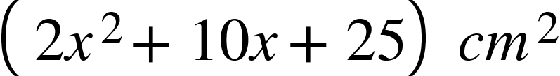
  - 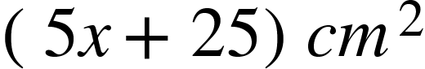
  - 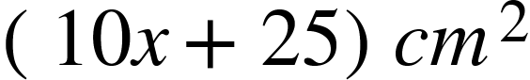
  - 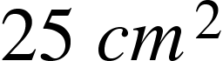

- Si dos magnitudes  e  están en proporción inversa y  es la constante de proporcionalidad, entonces ¿cuál de las siguientes expresiones representa dicha constante ?

  - 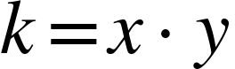
  - 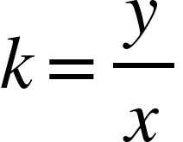
  - 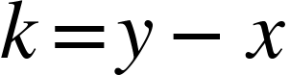
  - 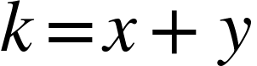

- Si en la siguiente tabla se relacionan dos magnitudes  y  directamente proporcionales. ¿Cuál es el valor de ?

 | 2 | 4 | 8 | 16
 | 3 |  | 12 | 24

  - 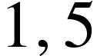
  - 
  - 
  - 

- Un buque consume 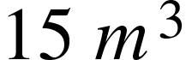 de combustible para recorrer  millas náuticas a una velocidad constante. ¿Cuánto combustible necesitará para recorrer  millas náuticas?

- 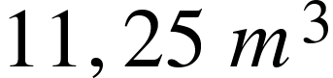
- 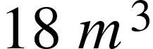
- 
- 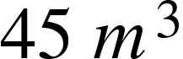

- Un buque de transporte logístico tiene raciones de víveres suficientes para alimentar a una tripulación de  marinos durante  días de navegación. Si antes de zarpar se decide aumentar la tripulación a  marinos para una misión especial, y considerando que cada persona consume la misma ración diaria, ¿cuántos días durarán los víveres?

  - 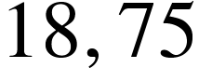 días
  -  días
  -  días
  -  días

- El siguiente gráfico representa la relación entre la cantidad de cuadernos comprados y el precio total a pagar.

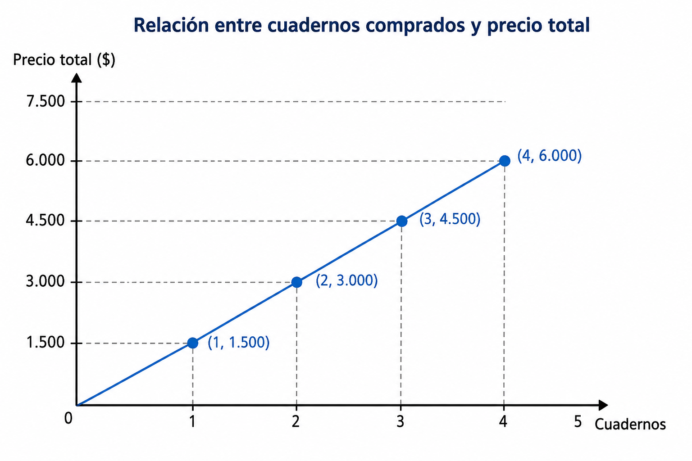

¿Cuál de las siguientes afirmaciones representa correctamente una proporción directa?
  - Al aumentar la cantidad de cuadernos, el precio total aumenta siempre en la misma proporción.
  - El precio total aumenta, pero algunas veces más rápido y otras más lento.
  - El precio total disminuye cuando aumenta la cantidad de cuadernos.
  - La relación entre cuadernos y precio no depende de ningún patrón.

- Un gimnasio cobra una matrícula inicial de  y una mensualidad de . Si una persona ha pagado en total , entonces ¿cuál de las siguientes ecuaciones permite calcular la cantidad de meses que ha asistido?

- Si la suma de tres números consecutivos es , entonces ¿cuál es el número central?

  - 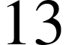

- En una competencia deportiva escolar, cada equipo inscrito debe pagar una cuota
fija de por uso del gimnasio, más  por cada integrante del equipo para cubrir materiales y colaciones. Un equipo dispone de un máximo de $50.000 para participar. Si representa la cantidad de integrantes del equipo, entonces ¿qué inecuación modela correctamente la situación?

- ¿Cuál es la representación en notación de intervalo del siguiente conjunto?

  - 
  - 
  - 
  - 
- El conjunto solución del sistema de ecuaciones 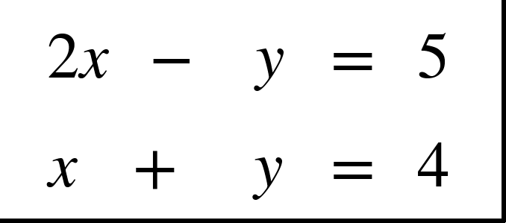 es:

  - 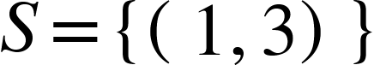
  - 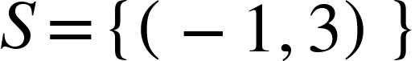
  - 
  - 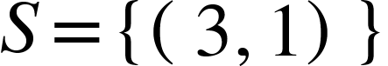

- El sistema de ecuaciones 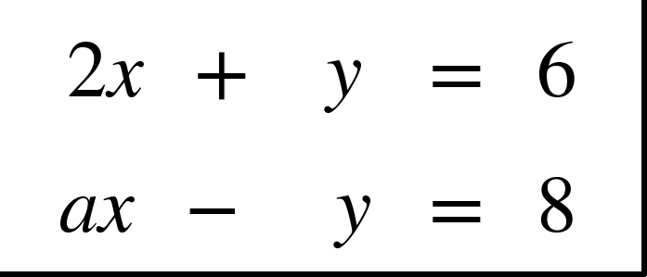 tiene solución vacía si:

- 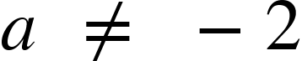
- 
- 
- 

- La suma de dos números es 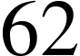 y su diferencia es . ¿Cuáles son los números?

- 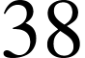 y
-  y 
- 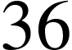 y 
-  y 

- En una librería,  cuadernos y 2 lápices cuestan  . Además,  cuaderno y  lápices cuestan  . ¿Cuál de los siguientes sistemas representa correctamente la situación?

  - 

   

